LA FUNCIÓ DE RELACIÓ EN ELS ÉSSERS VIUS

FULLS PER A L’ALUMNAT

Autora: Teresa Calveras i Barniol
Llicència d’estudis 2008-09

La imatge del full 11 ha estat extret de la següent adreça:
www.castellonrural.com/arte-rupestre.php

Full 1
COM HO HA EL NOSTRE COS PER MOURE’S

Grup format per :

Distribució de càrrecs:

Material:
Organitzador/a:
Secretari/a:
Portaveu:

Ens comprometem a ...

Signatures del grup

Full 2
COM HO FA EL NOSTRE COS PER MOURE’S
QUÈ ENTRA DE FORA | QUÈ PASSA A DINTRE | QUÈ VEIEM DES DE FORA
Full 3
LA FUNCIÓ DE RELACIÓ: REVISIÓ DELS DIBUIXOS “COM HO FA EL NOSTRE COS PER MOURE’S”
GRUP | QUÈ POT MILLORAR EL GRUP ... | QUÈ ES POT MILLORAR DEL NOSTRE DIBUIX

Full 4
Construcció d’una maqueta: com funcionen els ossos i els músculs
Organitzem la feina i ens avaluem
Repartiment de les feines dins el grup | Jo he de fer:
Materials | Els hem triat perquè ...
Hem buscat informació? | Hem après:  -
Maqueta revisió | Està ben acabada?
Maqueta revisió | Se explicar-la?
Maqueta revisió | Funciona?
M’avaluo | MOLT | FORÇA | POC | GENS
He col·laborat amb el meu grup?
He ajudat els companys/es?
He fet la feina que havíem acordat?
Parlo amb els companys i companyes del meu grup i acordem ...

Full 5
FEM LA DISSECCIÓ D’UNA POTA DE POLLASTRE
Què puc aprendre de l’observació i la dissecció?

Què farem | Amb què ho farem

Com ho farem

Full 6
Busquem informació sobre l’aparell locomotor
Aquí tens adreces de pàgines que et poden servir per trobar informació a la xarxa
http://kidshealth.org/kid/htbw/htbw_main_page.html
http://www.juntadeandalucia.es/averroes/manuelperez/curso0405/udanatomia/nervioso/entrada/entrada.htm
http://www.youtube.com/watch?v=EuWj1eWPaa8&feature=related
http://www.youtube.com/watch?v=liOaqOFFAno&feature=related

Després de visitar-les:

Recomano ...

Els meus companys i companyes recomanen

Full 7
M’AVALUO
Què he après fins ara?
He de pensar en totes les activitats que hem fet:
el mural, la maqueta, la dissecció de la pota de pollastre i en la informació que hem consultat

Full 8
QUÈ LI PASSA AL NOSTRE COS QUAN FEM EXERCICI?
OBSERVEM

MESUREM | ABANS | DESPRÉS
AMB ...

AMB ...

IMAGINEM QUÈ PASSA PER DINTRE EL COS

Full 9
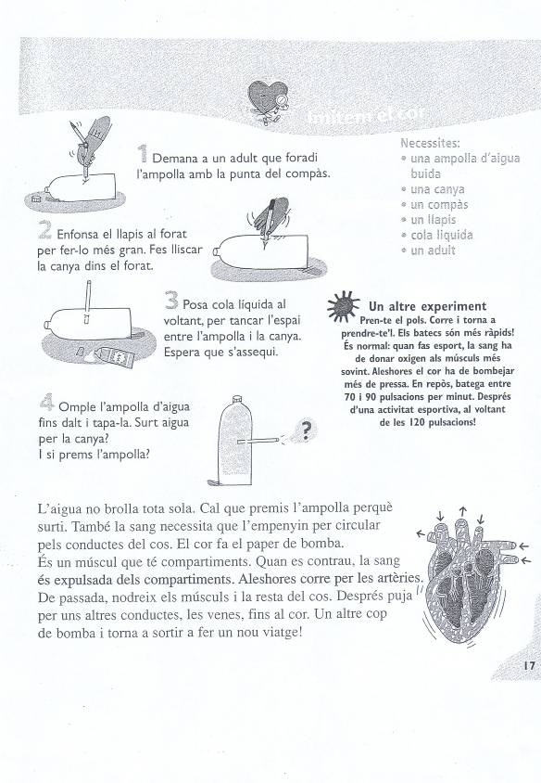
Full 10
Busquem informació sobre l’aparell locomotor
Aquí tens adreces de pàgines que et poden servir per trobar informació a la xarxa
http://kidshealth.org/kid/htbw/htbw_main_page.html
http://www.juntadeandalucia.es/averroes/manuelperez/curso0405/udanatomia/nervioso/entrada/entrada.htm
http://www.youtube.com/watch?v=EuWj1eWPaa8&feature=related
http://www.youtube.com/watch?v=liOaqOFFAno&feature=related

Després de visitar-les:

Recomano ...

Els meus companys i companyes recomanen

Full 11
SEMPRE HEM VISCUT IGUAL?

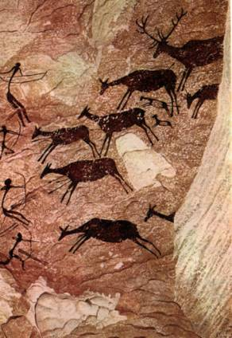
Barranc de la Valltorta Castelló
DE QUINA ÈPOCA SON LES PINTURES QUE ES VEUEN A LA FOTOGRAFIA?
Pensant en les persones, què ha canviat i què continua igual?
Full 11
Fem tot el que podem fer amb el nostre cos?
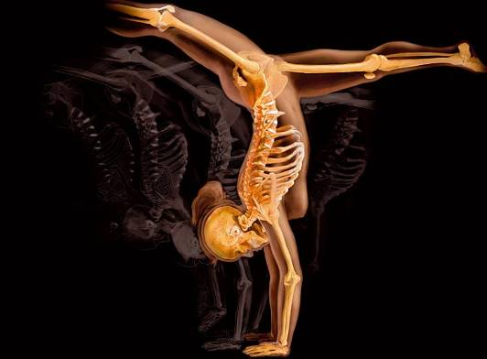
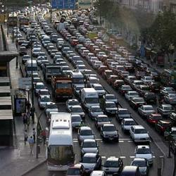
Full 12
OBSERVACIÓ DE LES IMATGES

QUÈ PENSO JO?

QUÈ PENSEM TOT EL NOSTRE GRUP?

DESPRÉS DE PARLAR TOTS JUNTS...

Full 13
QUÈ SABEM?
1. Imagina que has d’explicar als companys i companyes de tercer tot allò que saps sobre la funció de relació i com ho fem per moure’ns. Escriu tot el que els hi diries.

2. Al Carles no li agrada gaire fer esport, diu que és una activitat que no li surt bé i que no s’hi vol esforçar. L’ Isabel el vol convèncer per tal que s’apunti a jugar a bàsquet amb ella. Què creus que li pot dir l’ Isabel per tal de fer-lo canviar d’opinió? Pensa quines coses bones té el fet de fer esport i escriu-les.
Full 14
LA FUNCIÓ DE RELACIÓ:
Guió per l’explicació
QUÈ EXPLICAREM |  | QUÈ RECOMANAREM QUE FACIN PENSANT EN L’ESPORT I LA SALUT |  |  | VOCABULARI QUE UTILITZAREM
HEM EXPLICAT TOT EL QUE CREIEM IMPORTANT? |  | HEM EXPLICAT ELS MOTIUS DE LES RECOMANACIONS? |  |  | HEM UTILITZAT EL VOCABULARI APRÈS?
M’avaluo | MOLT |  | FORÇA | POC |  | GENS
He col·laborat amb el meu grup
He ajudat els companys
He fet la feina que havíem acordat
Parlo amb els companys del meu grup i acordem ...

